VIRTUAL REALITY PÅ BOSTADSFORUM 2017
wec360° lyfter trygghetsfrågan för bostadsköparna

Det svenska utvecklingsbolaget wec360° presenterar på Bostadsforum 2017 Virtual Reality som ett medel att skapa trygghet för människor som söker boende - och vägen framåt för bostadsbranschen.
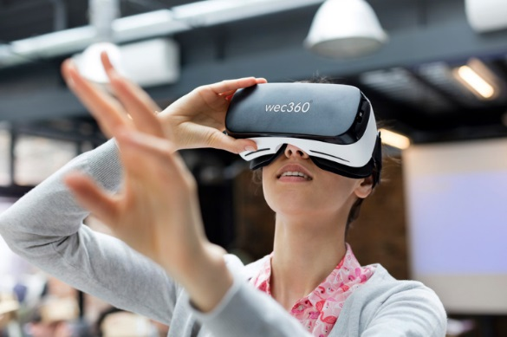
VR är en av de viktiga ingredienserna i årets upplaga av bostadskonferensen Bostadsforum i Stockholm. Tekniken gör det möjligt att i detalj visualisera hur framtida bostäder kommer att se ut, trots att byggarbetet ännu inte har startat. Syftet är framför allt att skapa trygghet för bostadsköpare.
wec360° medverkar i Bostadsforum som partner och utställare. Som en del i den heta politiska bostadsdiskussionen vill företaget visa på nyttan med visualiseringstekniker som VR men också AR (Augmented Reality). wec360° har introducerat teknikerna som verktyg för att skapa ett bättre och tryggare beslutsunderlag för dem som söker ny bostad.
– Alla borde ha rätt att känna sig trygga vid så stora och livsavgörande beslut som köpet av nytt boende innebär. Vi vill pressa bostadsbranschen att ta sitt ansvar och tillhandahålla bättre underlag till bostadsköparna. På Bostadsforum visar vi att det redan i dag finns teknik som gör att människor kan få full insikt i förutsättningarna för sitt framtida boende, säger wec360°:s vd Mattias von Corswant.
wec360° är samarbetspartner med Samsung och utvecklar lösningar för bland annat solstudier och lägenhetsväljarfunktioner, i syfte att underlätta bostadsköparnas beslut. Men just nu ligger stort fokus på framförallt VR:
– Under senaste året har tekniken fullständigt exploderat. Det har pratats om Virtual Reality så länge man kan minnas, men först nu är tekniken ifatt vad gäller såväl hårdvara som mjukvara och innehåll. Det är något som verkligen kan komma bostadsintressenter till gagn, säger wec360°:s utvecklingschef Per Hjaldahl.
Bostadsforum är en av årets viktigaste mötesplatser för bostadsfrågan i Sverige. I år besöks forumet också av bland andra bostadsminister Peter Eriksson, NCC:s koncernchef Peter Wågström, Sveriges Byggindustriers näringspolitiska chef Björn Wellhagen med flera.

För mer information:
Mattias von Corswant, VD wec360°: 0736 17 46 67 - mattias@wec360.se - www.wec360.se

VIRTUAL REALITY (VR) | AUGMENTED REALITY (AR)
En skenvärld som man kan agera i och uppleva som verklighet, trots att den skapas av digital information. Upplevelsen kan till exempel presenteras genom en speciell typ av VR-glasögon och annan teknisk utrustning som används för att projicera olika sinnesintryck. Tekniken har tidigare främst används i spel- och underhållningssammanhang men utvecklas nu för att även komma till användning i professionella sammanhang | En digital presentationsteknik, som förstärker och kompletterar sinnesintryck med digitalt lagrad information som presenteras via till exempel en bildskärm eller mobiltelefon. AR kan förstärka en upplevelse i till exempel en bild eller film genom att lägga till information som visas med andra bilder, text, ljud eller hänvisningar till fördjupningar.

